Como a internet funciona?(Capítulo 2 aula 1)  
A representações de dados de um computador se baseia em dados, chamamos de bit e byte, o famoso “0” e “1”, eles são os dígitos binários,ou em outras palavras “Bit”.  
  
Uma seqüência de 8 bits se chama byte, exemplo disso é 01000001, que é representada como letra “a” na tabela de representação do código multibytes UTF-8.(Lembrando que, seu computador entende os números e não a letra ”a“ no caso representado acima).  
  
O código multibytes ele utiliza de 1 a 4 bytes, para representar: letras, símbolos e caracteres acentuados(até emojis), e o computador vai entender isso tudo como 0 e 1, porém ele vai entender como uma onda quadrada ou onda binária.  
  
EX:  
  
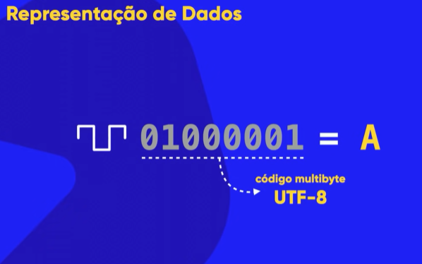  
Os múltiplos do byte:  
  
OBS: o computador trabalha com a base 2  
  
Quando você pega uma seqüência de bytes você tem múltiplos.  
A referência é sempre 1024 bytes.  
*Por exemplo:  
#Quando eu tenho 8 bits,eu tenho 1 byte, quando eu tenho 1024 bytes temos Kilobytes.  
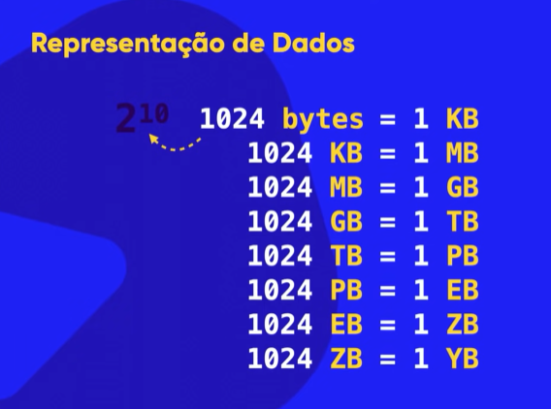  
Há umas diferenças em relação aos bits/bytes  
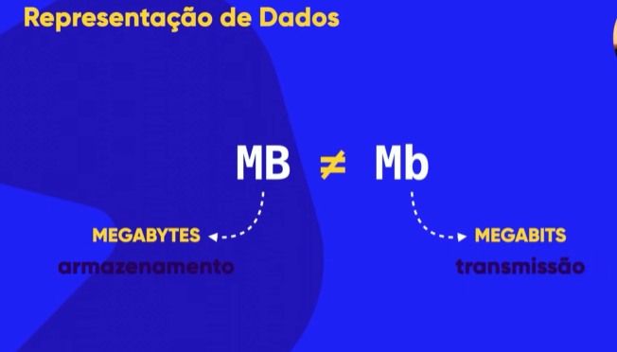  
O que é um modem?  
Aparelho que faz **mo**dulação e **dem**odulação(explicação básica) e que também é o aparelho que produz de certa maneira a internet pra sua casa.  
Mas tem um problema, Eu tenho um computador que entende só entende sinais de ondas quadradas, e eu tenho que mandar sinais 0 e 1 por uma linha telefônica ou sistema de celular, o problema é que esses sistemas só aceitam ondas cenoidals, então o modem faz a onda quadrada se modular em ondas cenoidais e depois volta pra você modulado de volta  
  
_______________________________________________________________  
Como chegamos aos servidores?  
  
Por exemplo, quando eu digito lá, “instragram.com” quero acessar o instragram, aonde está o instragram? Num conjunto de servidores, lembre-se que toda maquina que está na internet tem um número, o que chamamos de ip.  
Ou seja, eles são identificados por meio de IP  
_______________________________________________________________  
O que são os servidores DNS?  
  
Quando você faz uma ligação a alguém, você não lembra o telefone, você lembra o nome que você deu ao telefone. Ou seja, usa a agenda.  
A internet também tem uma “Agenda eletrônica”, chamamos de servidor DNS, Sigla para Domain Main System.  
Sistema de domínio são lugares da internet que eu posso questionar, por exemplo quando você acessa o Youtube, ele não vai diretamente para o servidor que ta ali no lado, ele vai pro servidor DNS e diz o seguinte, Meu cliente que acessar o youtube.com, e devolve o endereço pro cliente, toda vez que você acessa um site acontece isso, no servidor por exemplo, o youtube vai ter imagens/vídeo, ele vai pegar aquela imagem vai quebrar ela(PACOTES) e vai passar por vários lugares ate chegar no cliente.  
  
E as rotas?   
  
A internet se baseia muito em rotas, pois ela é uma rede finita com caminhos finitos, então quando o cliente acessa o servidor pensamos que ele pegue o caminho mais tranqüilo, mas nem sempre é assim, o sistema de roteamento da internet tem equipamentos que conseguem transferir rotas, siga caminhos diferentes, cada pacotinho de uma imagem pode ir pra vários caminhos diferentes.